### 南昌市2022年初中学业水平考试初三年级

### 网上缴费操作说明

#### 学生缴费操作说明

1. 进入南昌市教育考试院网站（http://www.nceea.cn/），点击“南昌市中招信息管理服务平台”；或进入南昌市中招信息管理服务平台（<http://zk.nceea.cn/web/html/login.html>）；

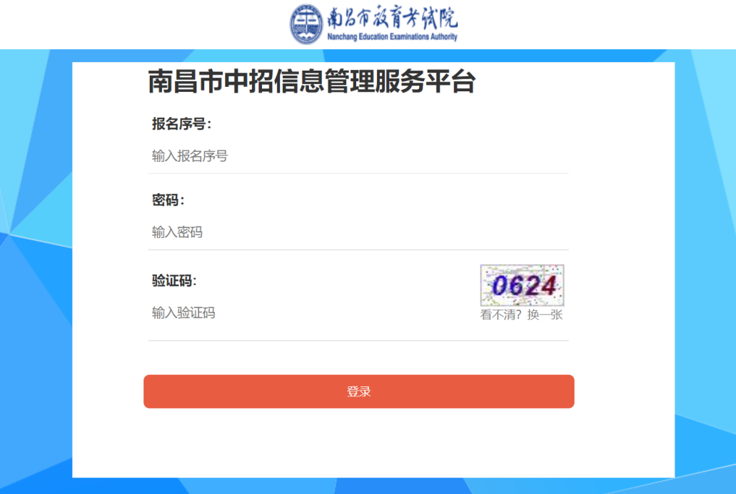

1. 登录后进入缴费模块，已缴费24小时后可查看缴费状态，支持下载缴费说明并跳转缴费；

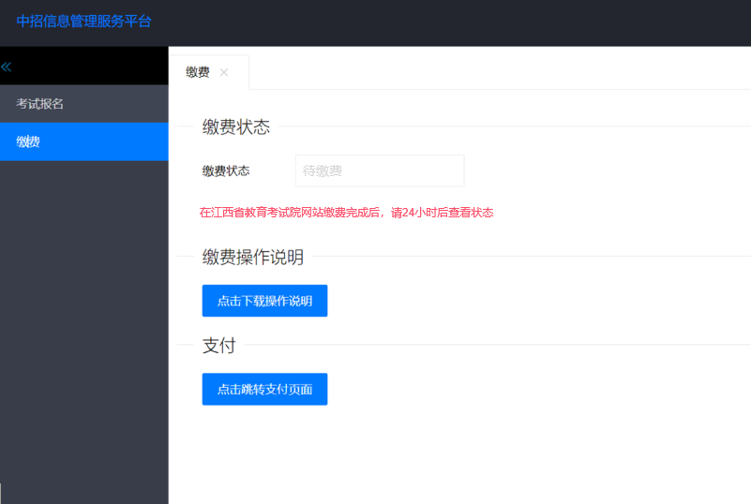

待缴费

1. 跳转至缴费页面，如下所示：

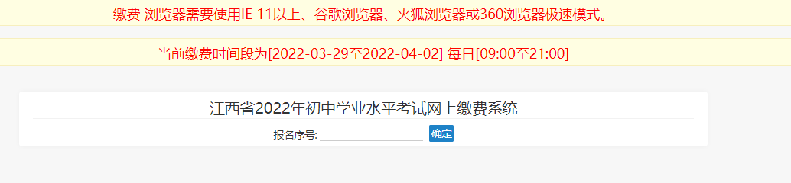

1. 输入报名序号 点击确定按钮

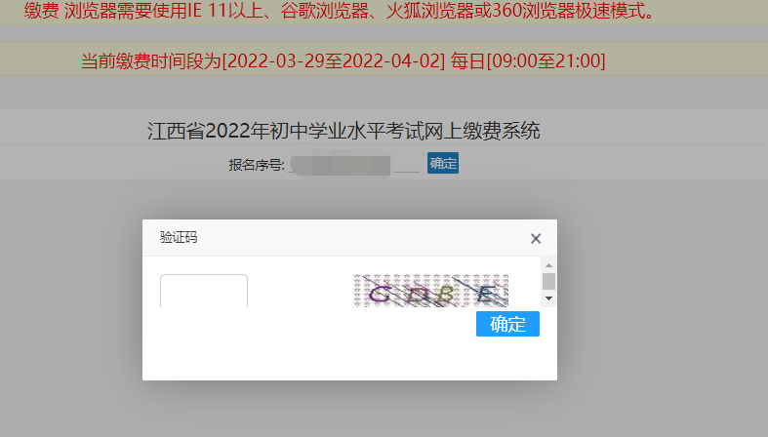

1. 在弹出的页面中，输入图片验证码，点击确定，会显示学生的基本信息

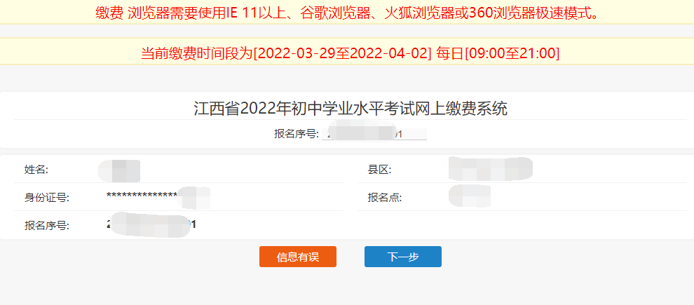

核对信息是否无误。

如发现非本人信息，请检查报名序号是否输入有误，如果输入错误，点击“信息有误”，再次输入。

如果发现信息是本人，但是姓名、身份证号有误，确认报名序号输入无误，请先找学校老师更正信息，修正后再进行缴费。

确认信息无误，点击“下一步”

1. 支付状态显示，

如果已经支付则显示支付成功的结果，无须再缴费

已支付界面如下所示：

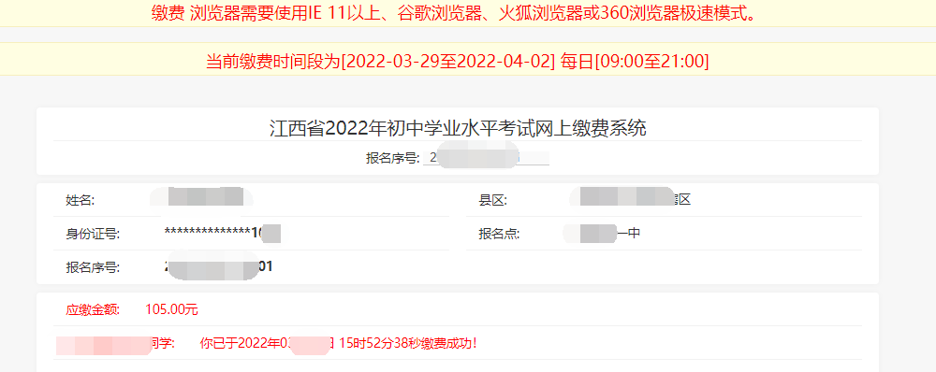

如果未支付,则显示未支付界面,继续缴费操作流程

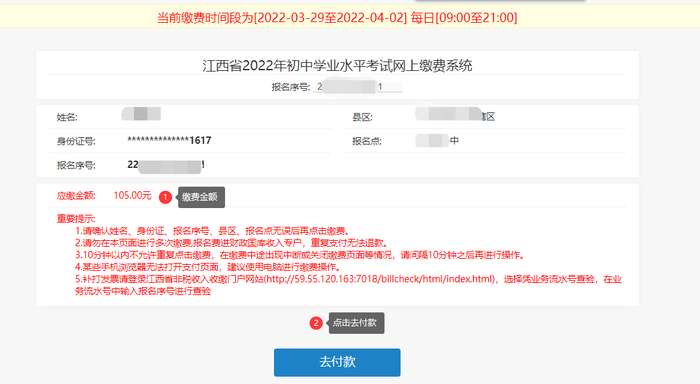

点击“前往缴费”跳转至支付页面

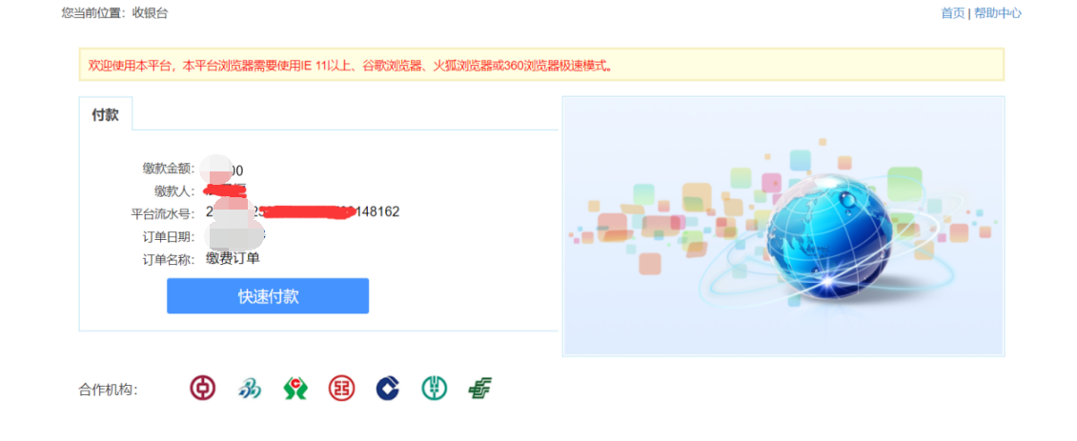

按提示完成支付。

支付成功后回到中招平台支付页面

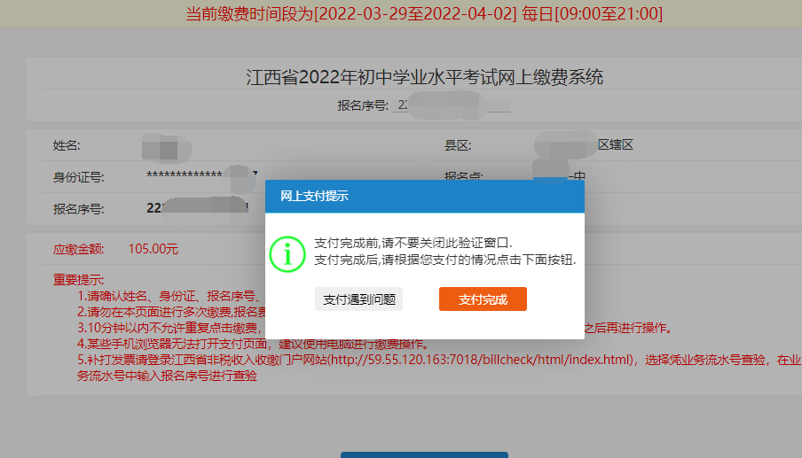

点击支付完成即完成整个支付流程。

#### 缴费情况查询

1. 学生缴费24小时后可在南昌市中招信息管理服务平台同步查看缴费状态；
2. 学校及县区管理员用户查询辖区内的学生缴费情况;

学校及县区管理员用户，进入系统后，点击初三报名资格审核->三级审核完成，选择是否缴费状态为：“是”，即可查询已缴费的学生信息。也可以直接输入姓名、学籍号、身份证进行查询。